Оформление медицинской карты для поступления в ДОУ

1. Медицинский осмотр.
За 1-3 месяца до поступления в дошкольное образовательное учреждение ребенок должен пройти в районной поликлинике медицинский осмотр узкими специалистами (ЛОР, хирург, ортопед, невропатолог, аллерголог, окулист и др.) и сдать необходимые анализы.

2. Медицинская карта.
После этого участковый педиатр оформляет индивидуальную медицинскую карту, куда вносятся все данные об анамнезе ребенка, его физическом и нервно-психическом развитии. Педиатр заносит в карту все данные осмотра узкими специалистами и дает заключение о состоянии ребенка в текущий момент (группа здоровья, физическое развитие, нервно-психическое развитие, сопутствующие заболевания), рекомендации по адаптации, питанию, физической нагрузке, вакцинопрофилактике. Если ребенок стоит на диспансерном учете, необходимо иметь лист диспансерного наблюдения с рекомендациями узкого специалиста (с данными повторных осмотров, сдачи контрольных анализов, вакцинации, наличии медотводов). Врач-педиатр заполняет сертификат профилактических прививок, где указаны все прививки, сделанные ребенку со дня рождения (с указанием даты, серии, контрольного номера вакцины, дозы и места введения).

3. Прививки.
Ребенок должен быть привит на момент поступления, согласно возрастному графику вакцинации. Если график вакцинации не выполнен, то необходимо указать причину отсрочки, а также поствакцинальные реакции (ПВА), если таковые имели место быть. В таком случае необходимо указать медикаментозные методы подготовки ребенка к каждой прививке и профилактику возможных осложнений после ее проведения. Эти меры предосторожности относятся к детям с заболеваниями легких, почек, сердца, а также с аллергическими реакциями любой этиологии. ПВА может возникнуть и у здорового ребенка в любом возрасте.

4. Медицинский кабинет ДОУ.
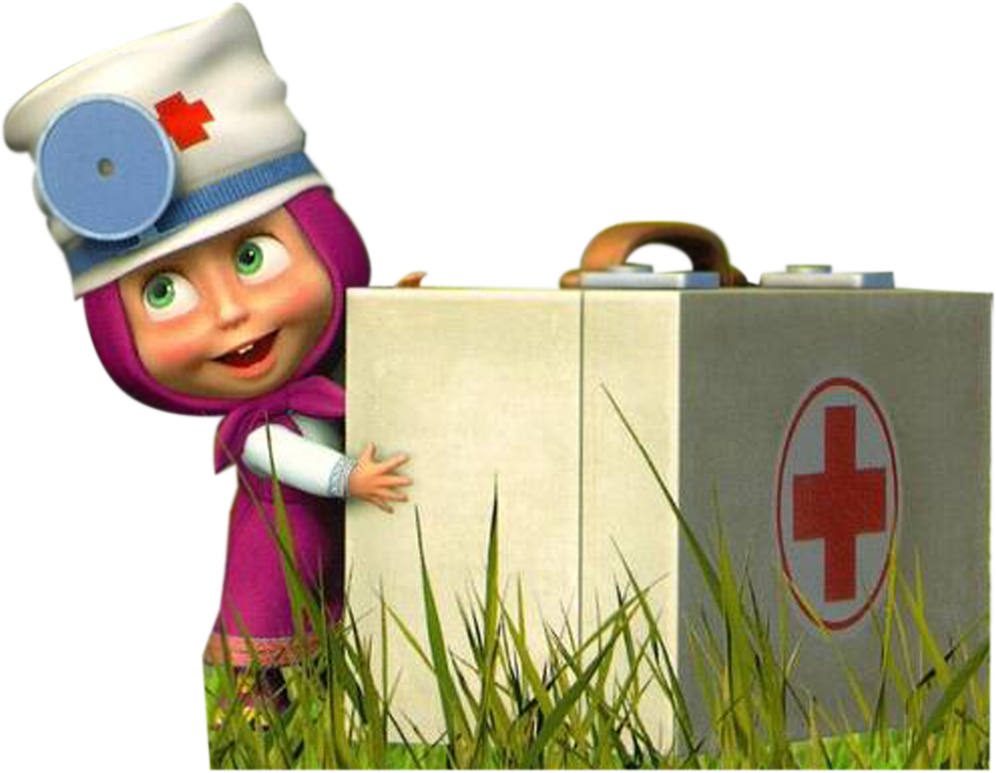
С вышеперечисленными документами родители приходят в медицинский кабинет ДОУ, где медсестра детально знакомится с информацией и уточняет индивидуальные особенности состояния здоровья и физического развития ребенка. Эти данные необходимы для правильного назначения режима адаптации, закаливания, питания для каждого конкретного ребенка с целью минимализации стрессовой ситуации.

